Открытый классный час –проект: «Мастерская Деда Мороза»
Цели занятия:
- расширить знания учащихся в областиразнообразия снежинок;
- выполнить групповую работу – ёлочную игрушку-объёмную снежинку.
Задачи:
- познакомить сразнообразием снежинок
- учить различать различные виды техник в изготовлении поделок;
- развивать мелкую моторику и координацию движений рук;
- способствовать развитию коммуникативных способностей, умению работать индивидуально и в команде;
- совершенствовать умение работать по шаблонам и инструкции;
- учить взаимовыручке, выслушивать ответы друг друга;
- развивать фантазию, воображение, чувство композиции.
Оборудование и материалы к уроку:
- мультимедийный проектор;
- компьютерная презентация;
- для учащихся – папка для труда (клей, ножницы), черный фломастер.
ХОД УРОКА
1. Организационный момент (Слайд 1)
– Ребята, у нас сегодня гости, поздоровайтесь с ними. Посмотрите, всё ли готово к уроку. Тихо садитесь.
2. Сообщение темы классного часа
Он приходит в зимний вечер
Зажигать на елке свечи.
Он заводит хоровод.
Это праздник… (Новый год)
– Правильно. Приближается самый любимый, самый долгожданный праздник. Независимо от возраста, все люди ждут его.
Кто ребят под Новый год
Веселить не устает?
Кто подарки дарит детям?
Кто ребятам всем на свете
Елку из леса привез?
Отгадайте! (Дед Мороз)
– И сегодня мы будем не только беседовать , но и мастерить. Поэтому тема нашего классного часа – «Мастерская Деда Мороза»

3. Рассказ учителя о истории возникновения праздника
– Когда мы встречаем Новый год? (1 января) Наверно вы думаете, что этот замечательный праздник отмечали люди всегда зимой. Однако это не так. У древних народов празднование Нового года было ознаменовано приходом весны, победой жизни над смертью, и приходилось на 1 марта. Гораздо позже встречали Новый год 1-го сентября.
1-го января повелел отмечать на Руси Новый год царь Петр I
Это было более 300 лет назад. Пётр I повелел 1-го января поздравлять друг друга с Новым годом, выходить на улицу и стрелять в небо из своих ружей. И до сих пор мы стреляем вверх, но уже петардами и хлопушками. Также именно этот царь приказал всем наряжать хвойные деревья. Только игрушки тогда были очень простые – пряники, баранки, яблоки, кусочки ваты… Вот откуда пришёл обычай наряжать ёлку.
И хоть зимы тогда были очень морозными, обычай встречать Новый год прижился очень быстро. Люди с радостью выходили на улицу, жгли костры, исполняли вокруг них танцы, призывали солнце согреть скованную снегами и морозом землю.
4. Беседа о новогодних традициях. Игра «Верю – не верю»
– Как вы традиционно в ваших семьях встречаете Новый год? Например, я всегда убираю дом к празднику. Негоже принимать Деда Мороза и Снегурочку в пыльной комнате. А вы?
Из прошедших веков пришли обычаи:
– отдавать долги перед Новым годом;
– прощать обиды;
– встречать праздник в новой нарядной одежде и др.
Это традиции русского народа. А в других странах они свои. Поиграем в игру «Верю – не верю».
- Верите ли вы, что в Италии в новогоднюю ночь принято выбрасывать из окон стулья, цветочные горшки, одежду? (Слайд 5) Да, это так. Чем больше выбросишь, тем больше богатства будет в наступающем году.
- Верите ли вы, что в Испании надо под бой курантов съесть 12 маслин? (Слайд 6) Нет, виноградин. И тогда все загаданные желания исполнятся.
- Верите ли вы, что на Кубе перед полуночью наполняют все сосуды в доме водой, чтобы ровно в 12 ночи вылить её из окна? (Слайд 7) А это так. Кубинцы так желают, чтобы наступающий год был чистым и ясным.
- А верите ли вы, что в Японии в Новый год надо плакать? (Слайд 8) Нет, наоборот смеяться. Это самый весёлый японский праздник. Они считают, что если смеяться всю ночь, то 12 месяцев их ждёт удача.
- Верите ли вы что в Германии в полночь все люди залезают на столы, стулья, кресла? (Слайд 9) А это так! С последним ударом часов он впрыгивают в новый год.
– А в нашей стране последние несколько лет прижилась ещё одна традиция – новогодние каникулы не только для детей, но и для взрослых. И в этом году мы будем праздновать Новый год, а затем и Рождества целых 2 недели.

5.Литературная гостиная.

1. Снежинки танцуют: Чернова
летают,кружатся,
на солнце
в морозный денёк серебрятся.
Ажурные платья, резные косынки…
Волшебное зимнее чудо –снежинки.

2.
Кто вяжет снежинки и с неба бросает? Мельня
Узоров таких даже мама не знает
И пряжи нигде не встречали такой -
Наш город весь белый, слегка голубой.
А, может быть, их вырезают из ситца
И тихо спускают ко мне на ресницы?
Слезой на щеках они медленно тают...
Откуда снежинки? Хоть кто-нибудь знает?

3.
Спускались снежинки, три белых подружки, Антонян
Нежнее пушинки небесные стружки.
И в вальсе воздушном кружась понемножку,
Художнику плавно легли на ладошку.
Увидев сиянье рожденных метелью,
Художник картину создал акварелью,
На ней три снежинки, три белых подружки,
Нежнее пушинки небесные стружки.

4. Поскорей во двор бежим-ка: Ким
За снежинкою снежинка
Вскачь несутся полькой быстрой,
Падают в ковёр пушистый!
Подставляй скорей ладошки –
Пусть садятся эти крошки;
Ни одна, ни две, а стая,
От гостеприимства тая!
Сколько их! А, ну, малышки,
Поиграем в кошки-мышки!
Где же вы в сугробе, где же, -
Сверху снежит, снежит, снежит….

5. Посмотри, какое чудо Бугулюб
На моей ладошке,
Опустилась ниоткуда
Маленькая крошка!
С белой вьюгой прилетела
Лёгкая пушинка.
И на варежку мне села
Звёздочка снежинка

6. Белые снежинки, Панасюк
Как пластинки – льдинки,
В воздухе кружатся,
Мне на нос ложатся.
Жарко на моём носу,
Я их от тепла спасу,
Спрячу свой горячий нос,
Если только в нём вопрос.
Мне снежинки дороги,
Ты им тоже помоги:
Пусть они летают,
До весны не тают.

7. Раз снежинка, два снежинка - Жумашева
вновь весёлый снегопад
и узорчатые льдинки
прямо в руки к нам летят.
Тут искринка, там искринка -
вот кудесница зима,
пробирается тропинкой
заметённою, сама.

8. Снежной шубы отвороты Илюф
подобрав спешит в леса,
много там ещё работы -
зимней сказки чудеса
по ветвям развесить нужно
между ярких снегирей.
И кружат снежинки вьюжно -
помогают ей скорей.

9. Снежинка упала ко мне на ладошку, Тибанов
Её я согрею дыханьем немножко.
Снежинка, ты в прятки решила играть?
Тебя на ладошке моей не видать.

-Техника безопасности.
6.Практическая работа.
-Ребята , а чтобы наши снежинки не растаяли мы их сделаем из бумаги. Вспомните , в какой технике мы уже выполняли снежинки?( квилинг , модульное оригами)
Выполнение любой работы мы начинаем с того , что нужно вспомнить ПРАВИЛА ТЕХНИКИ БЕЗОПАСНОСТИ.
Сделать из бумаги объемную снежинку не намного сложнее обычной бумажной, а вот выглядит она гораздо эффектнее. Такими изумительными 3D снежинками можно украсить ёлку или просто развесить их в комнате для создания новогодней атмосферы. Шесть квадратных листов бумаги, ножницы, клей, степлер, минут 15 свободного времени и немного вдохновения – вот, пожалуй, и все, что нам понадобится для сборки к Новому году красивой 3D снежинки. При желании снежинку можно сделать разноцветной, изготовив отдельные элементы из цветной бумаги. Пока не набьете руку, потренируйтесь на обычной белой бумаге, тем более что белоснежная классика всегда актуальна в новогоднем декоре.
1. Прежде всего, делаем шесть вот таких вот квадратиков-заготовок для будущей снежинки. Чтобы большая снежинка держала форму, желательно использовать бумагу высокой плотности. Каждый квадрат складываем пополам по диагонали и делаем ножницами надрезы, двигаясь от сгиба к центральной линии.
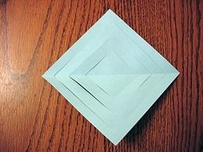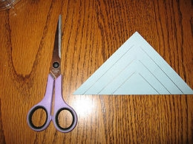
Раскрываем сложенный по диагонали квадрат с надрезами и кладем перед собой так, как показано на картинке слева. Первый ряд полосок скручиваем трубочкой и скрепляем их клеем.
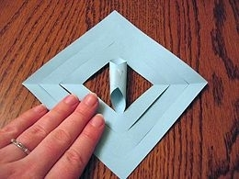
Переворачиваем снежинку на другую сторону и беремся за следующие две полоски: соединяем и скрепляем клеем. Продолжаем в том же духе: переворачиваем снежинку и скрепляем оставшиеся полоски. В результате проделанных манипуляций у нас должен получиться вот такой вот причудливо скрученный элемент.
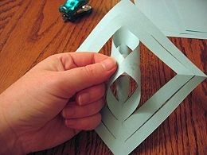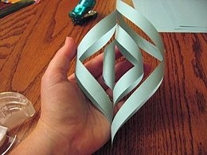
Это один из лучиков нашей будущей снежинки, а нам таких нужно ровно шесть штук! Поэтому то же самое проделываем с оставшимися пятью квадратными заготовками. Три лучика снежинки посредине соединяем степлером. Оставшиеся три лучика соединяем аналогичным образом. Теперь две большие части соединяем между собой.
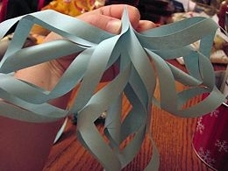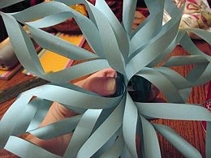
Наша красавица почти готова! Осталось лишь соединить снежинку с помощью клея в тех местах, где лучики соприкасаются друг с другом, чтобы снежинка хорошо держала форму.
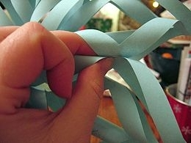
Есть! Фууух, справились! Ну разве мы не молодцы?! Теперь еще бы разноцветную сделать…

Конкурс “Лови снежинку”.
Выходят два ученика. Каждому, на пояс, привязывается бумажная снежинка. (Снежинка находится сзади, чуть не достаёт до пола.) Задача участников - оторвать снежинку противника, наступив на неё, не дав оторвать свою.

Хитрые- прехитрые новогодние загадки. Не попадитесь в ловушку!
Что висит на ёлке?
(Все отвечают дружно: «Да!» или «Нет!».)

Красивые игрушки?
Горячие ватрушки?
Яркие хлопушки?
Старые кадушки?
Мягкие подушки?
Сладкие конфеты?
Новые табуретки?
Белые снежинки?
Рваные ботинки?
Яркие фонарики?
Медовые пряники?
Шарики стеклянные?
Ложки оловянные?
Стулья деревянные?
Мухомор на ложке?
Мамины серёжки?

Рефлексия:- Каким был классный час?

Результат проекта : объемная СНЕЖИНКА

